Спецификация
контрольных измерительных материалов для проведения в 2020/2021 учебном году
промежуточной аттестации в 9 классе по математике

1.Назначение
Контрольные измерительные материалы (далее – КИМ) позволяют установить уровень освоения обучающимися Федерального государственного образовательного стандарта основного общего образования по математике за курс девятого класса, базовый уровень.
2. Структура КИМ
Работа содержит 13 заданий.

3. Распределение заданий варианта КИМ по содержанию, видам умений и способам действий

№ задания | Проверяемые элементы содержания и виды деятельности | Уровень сложности задания | Максимальный балл за выполнение задания
1 | Уметь выполнять вычисления и преобразования | Б | 1
2 | Уметь выполнять вычисления и преобразования | Б | 1
3 | Уметь выполнять вычисления и преобразования, уметь выполнять преобразования алгебраических выражений | Б | 1
4 | Уметь решать уравнения, неравенства и их системы | Б | 1
5 | Уметь работать со статистической информацией, находить частоту и вероятность случайного события, уметь использовать приобретённые знания и умения в практической деятельности и повседневной жизни, уметь строить и исследовать простейшие математические модели | Б | 1
6 | Уметь строить и читать графики функций | Б | 1
7 | Осуществлять практические расчеты по формулам, составлять несложные формулы, выражающие зависимости между величинами | Б | 1
8 | Уметь решать уравнения, неравенства и их системы | Б | 1
9 | Уметь выполнять действия с геометрическими фигурами, координатами и векторами (Треугольники, четырёхугольники, многоугольники и их элементы)
10 | Уметь выполнять действия с геометрическими фигурами, координатами и векторами (Окружность, круг и их элементы) | Б | 1
11 | Уметь выполнять действия с геометрическими фигурами, координатами и векторами (Площади фигур) | Б | 1
12 | Уметь выполнять действия с геометрическими фигурами, координатами и векторами (Фигуры на квадратной решётке) | Б | 1
13 | Проводить доказательные рассуждения при решении задач, оценивать логическую правильность рассуждений, распознавать ошибочные заключения | Б | 1

4.Продолжительность промежуточной аттестации
На выполнение работы отводится 40 минут
5. Дополнительные материалы и оборудование
При выполнении заданий разрешается пользоваться линейкой.
6. Система оценивания выполнения отдельных заданий и работы в целом
Максимальный балл за выполнение работы равен 13.
Правильное решение каждого из заданий оценивается 1 баллом. Задание считается выполненным верно, если ученик дал верный ответ: записал правильное число, правильную величину, изобразил правильный рисунок.
Таблица перевода баллов в отметки по пятибалльной шкале

Отметка по пятибалльной шкале | «2» | «3» | «4» | «5»
Первичные баллы | 0 – 6 | 7 – 8 | 9 – 11 | 12 – 13

Пробный вариант
1. Найдите значение выражения: 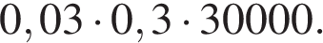

2. На координатной прямой отмечено число
В ответе укажите номер правильного варианта.
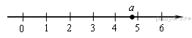
Какое из утверждений относительно этого числа является верным?

1) 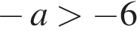
2) 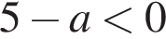
3) 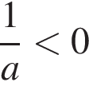
4) 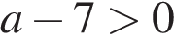
3. Найдите значение выражения 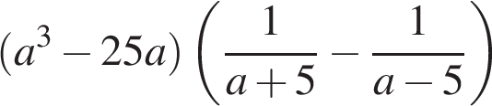 при

4. Найдите корни уравнения 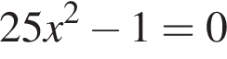.
Если корней несколько, запишите их в ответ без пробелов в порядке возрастания.

5. Игральную кость бросают дважды. Найдите вероятность того, что оба раза выпало число, большее 3.

6. На рисунке изображён график функции y = ax² + bx + c . Установите соответствие между утверждениями и промежутками, на которых эти утверждения выполняются. Впишите в приведённую в ответе таблицу под каждой буквой соответствующую цифру.
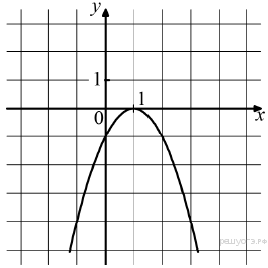

УТВЕРЖДЕНИЯ |  | ПРОМЕЖУТКИ
А) функция возрастает на промежутке  Б) функция убывает на промежутке |  | 1) [1;2]  2) [0;2]  3) [-1;0]  4) [-2;3]

Ответ:
7. Площадь ромба 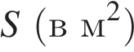 можно вычислить по формуле 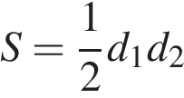, где 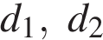 — диагонали ромба (в метрах). Пользуясь этой формулой, найдите диагональ 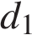, если диагональ 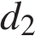 равна 30 м, а площадь ромба 120 м².
8. Укажите решение системы неравенств:
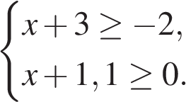

9. 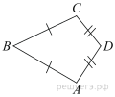В выпуклом четырехугольнике ABCD , , 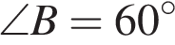, 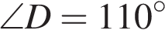. Найдите угол A. Ответ дайте в градусах.
10.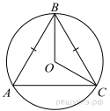
Окружность с центром в точке O описана около равнобедренного треугольника ABC, в котором AB = BC и ∠ABC = 177°. Найдите величину угла BOC. Ответ дайте в градусах.

11.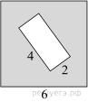
Из квадрата вырезали прямоугольник (см. рисунок). Найдите площадь получившейся фигуры.

12.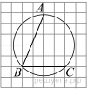
Найдите угол . Ответ дайте в градусах.

13. Какие из следующих утверждений верны?

1) Если угол равен 45°, то вертикальный с ним угол равен 45°.
2) Любые две прямые имеют ровно одну общую точку.
3) Через любые три точки проходит ровно одна прямая.
4) Если расстояние от точки до прямой меньше 1, то и длина любой наклонной, проведенной из данной точки к прямой, меньше 1.

